"Музейная педагогика в условиях реализации ФГОС".
Воспитатель: Водолазская Н.В.
МБДОУ д/с №6 г. Белгород.

«Детство – каждодневное открытие мира и, поэтому надо делать так, чтобы оно стало, прежде всего, познанием человека и Отечества, их красоты и величия»
В.А. Сухомлинский.

Изучение родного края, патриотическое воспитание представляет собой своего рода фундамент общественного и государственного здания, опору его жизнеспособности, одно из первостепенных условий эффективности функционирования всей системы социальных и государственных институтов.
Сегодня можно наблюдать, что такие понятия как любовь к Родине, защита Отечества, самоотверженность, патриотический и гражданский долг, казавшиеся раньше незыблемыми, стали размываться. Усвоение ценностей и норм жизни, утвердившихся в обществе, объективный, но не стихийный процесс. Патриотизм не заложен в генах, это не природное, а социальное качество и потому оно не наследуется, а формируется. Поэтому одной из важнейших задач современного дошкольного учреждения является формирование понятий Родина, Отечество, Отчизна. Родина включает в себя все многообразие социальных и природных факторов, которые объединяются понятиями семья, микрорайон, деревня, город. По мере своего развития ребенок постепенно осознает свою принадлежность к семье, коллективу группы, детскому саду, народу.
Задача педагогов и родителей – как можно раньше побудить в растущем человеке любовь к родной земле, с первых шагов формировать у детей черты характера, которые помогут ему стать человеком и гражданином общества; воспитывать любовь и уважение к родному дому, детскому саду, родной улице, городу; чувство гордости за достижения страны, любовь и уважение к армии, гордость за мужество воинов; развивать интерес к доступным ребенку явлениям общественной жизни. На каждом возрастном этапе проявления патриотизма, патриотическое воспитание имеет свои особенности. Патриотизм применительно к ребенку дошкольного возраста определяется нами как его потребность участвовать во всех делах на благо окружающих людей, представителей живой природы, наличие у него таких качеств, как сострадание, сочувствие, чувство собственного достоинства, осознание себя частью окружающего мира.
Возможности воспитания патриотизма у подрастающего поколения, не реализуются сами по себе, необходима целенаправленная, систематическая деятельность педагогов, разработка проектов, методических рекомендаций. Оптимальным решением построения целостной системы патриотического образовательного пространства, где реализуются данные проекты, является музейная педагогика.
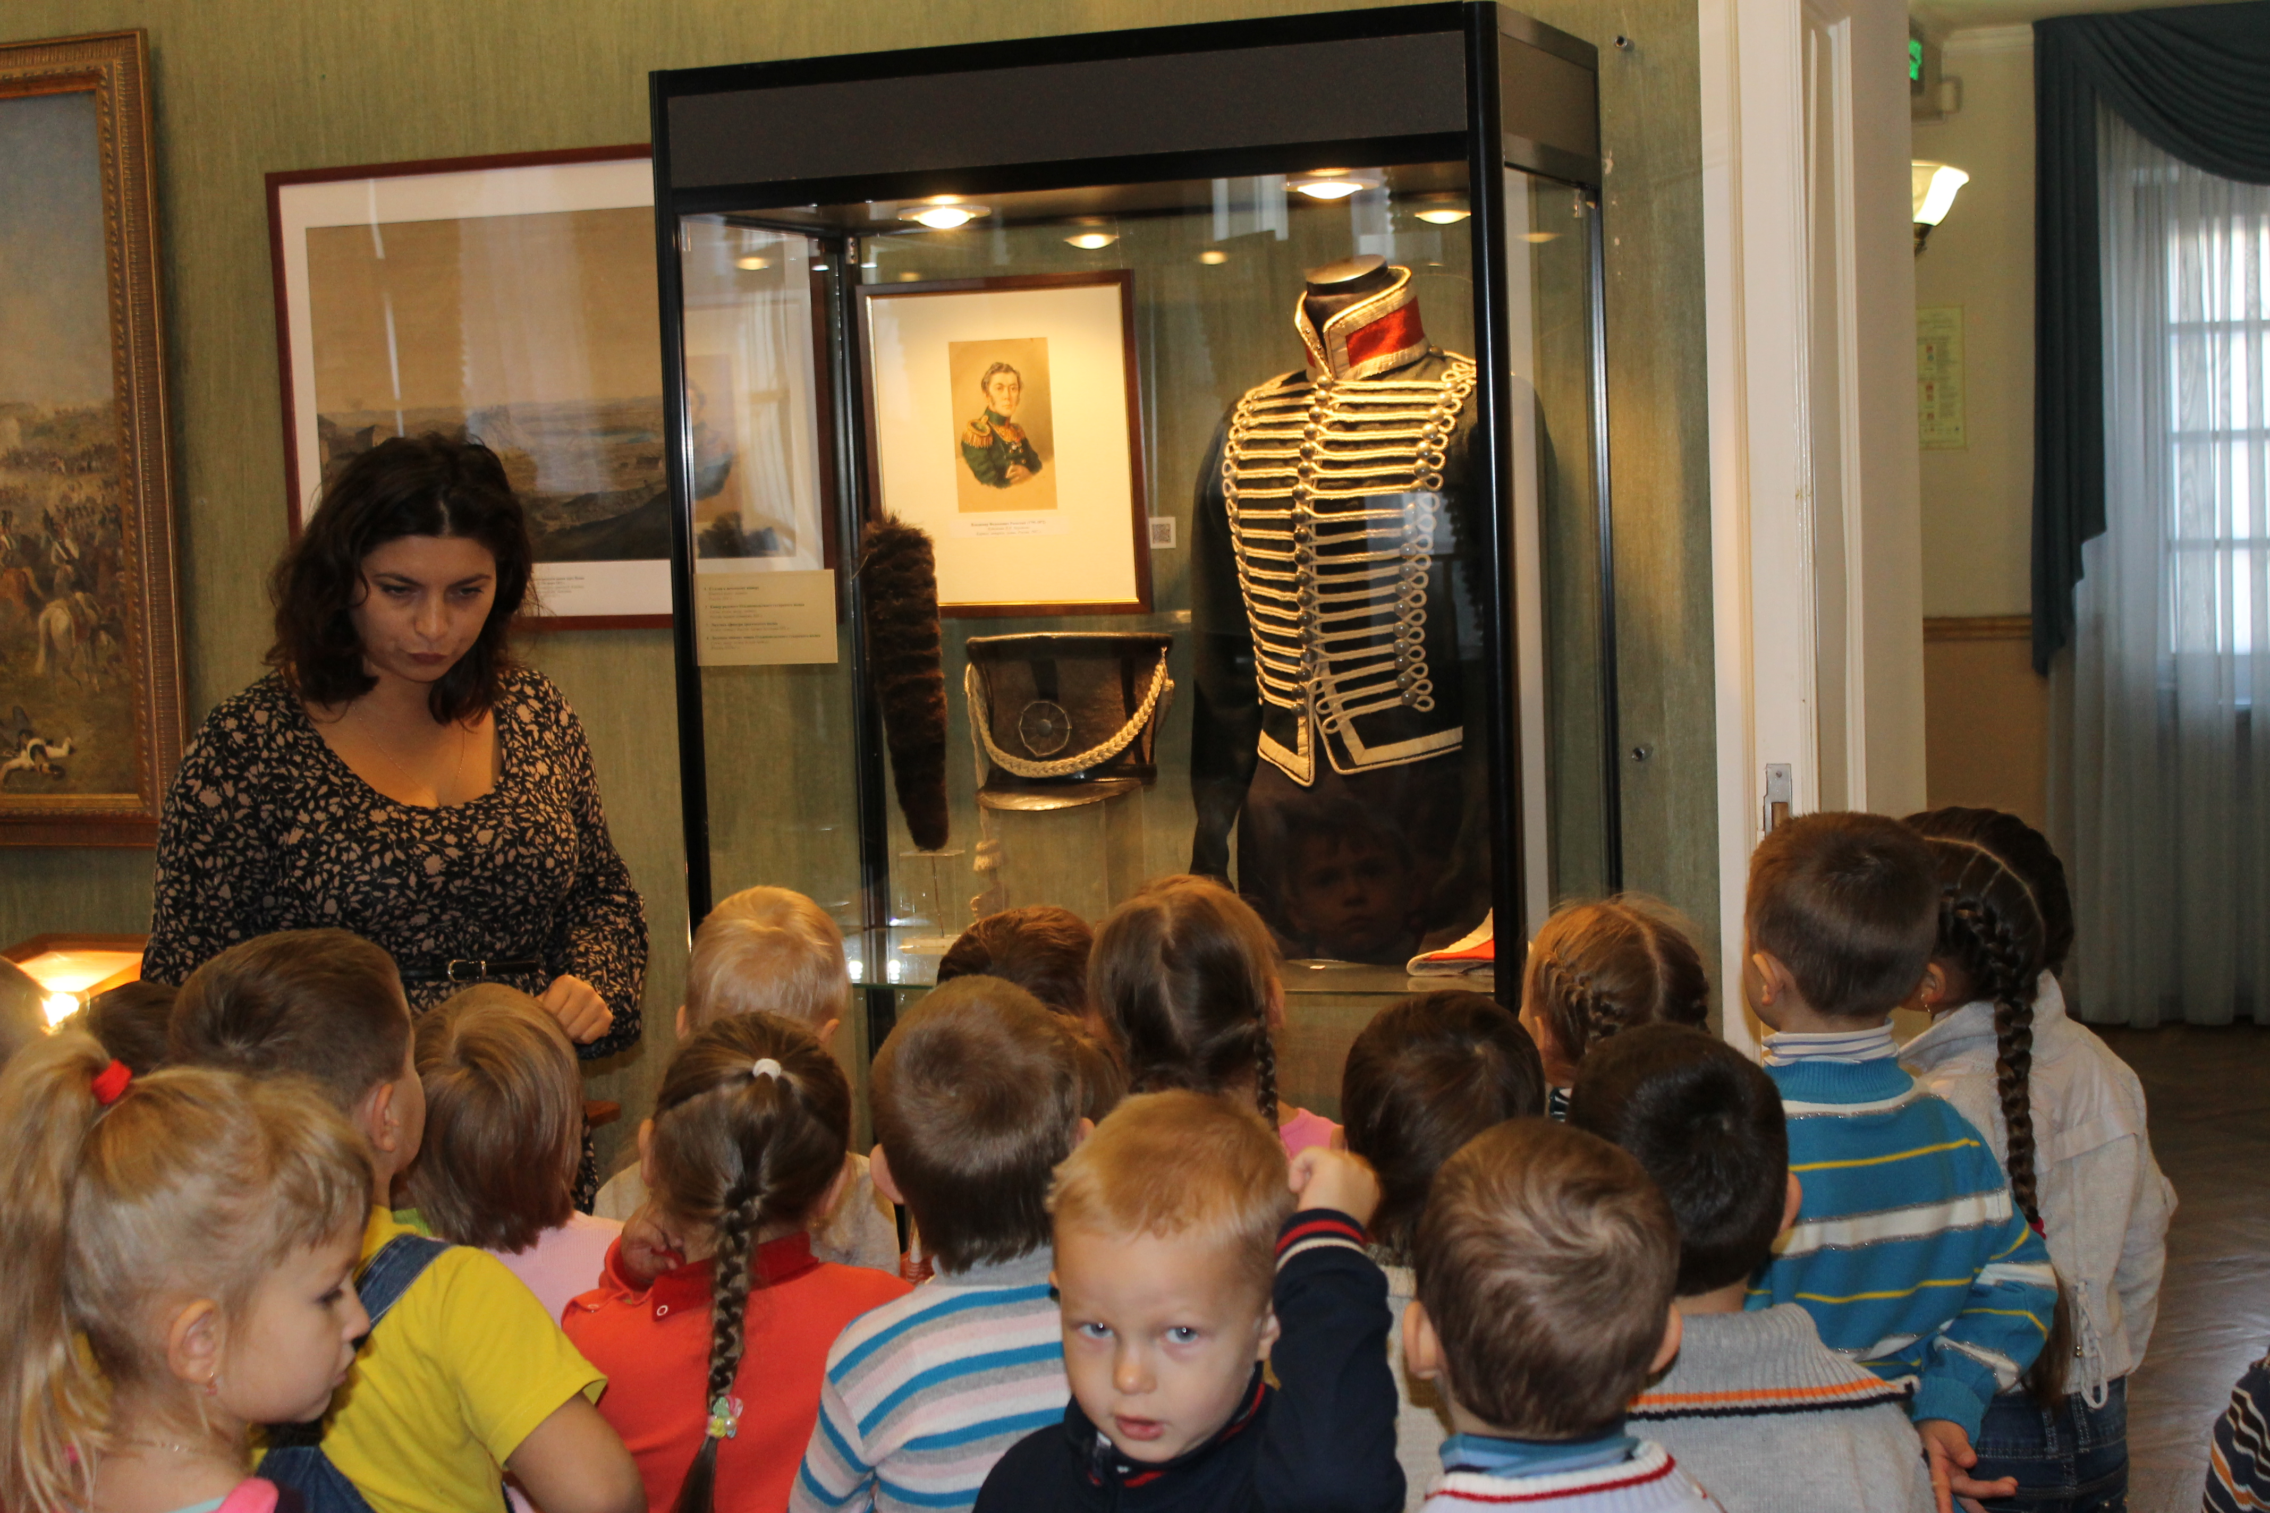 Музейная педагогика является именно тем стержнем, соединяющим детский сад и музей, что оказывает существенное влияние на воспитание детей. Музейная педагогика дает возможность ребенку целостную картину мира, позволяет раскрыть и развивать свои способности, помогает осознать себя гражданином и патриотом, именно она представляет собой конструктивную альтернативу традиционной организации патриотического образовательного процесса в детском саду. Интерес к окружающему миру, к культуре пробуждается у ребенка в раннем возрасте, когда рамки его ограничиваются стенами дома, близкими людьми, привычными предметами, установившимися правилами и нормами поведения. Средства музейной педагогики, взаимное партнерство, сотрудничество с родителями в ходе воспитательно – образовательного процесса позволяют расширить духовно нравственные представления детей о собственной душевной близости, сопричастности своего «Я» с другими людьми, живущими, работающими, рядом. Появляется возможность «погружения» детей в информативную, новую для них предметную среду, возможность сопереживания общих впечатлений с родителями, другими детьми и взрослыми, возможность продуктивного отражения полученных впечатлений, переживаний в детской и совместной с родителями, воспитателями творческой деятельности (изобразительной, интеллектуальной, речевой – формируется достаточно богатый словарный запас, развивается связная речь, мышление т.д.). Поэтому в нашем детском саду разработаны планы работы с музеями города и мы посещаем: Музей народной культуры, историко- краеведческий музей, Музей – диораму «Курская битва», где работники музеев проводят с детьми беседы, экскурсии по истории нашего края. Дети проживают определенную тематическую, историческую ситуацию или исторический период, расширяют свои знания об особенностях природы нашего края, совершают «путешествия» в далекое прошлое края.

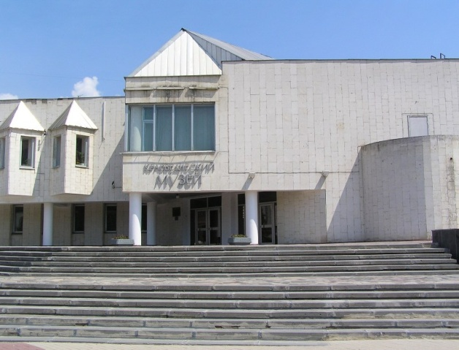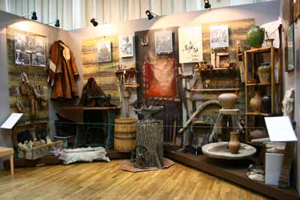

Наши музеи ждут посетителей.
Музей народной культуры: г. Белгород, ул. Мичурина,43. Режим работы: 10.00 – 17.00, перерыв – 13.00-14.00: выходной – понедельник.
Историко – краеведческий музей: г. Белгород, ул. Попова, 2а. Режим работы: 10.00- 19.00, суббота- 11.00-19.00.
Музей –диорама «Курская битва»: г.Белгород, ул. Попова,2. Режим работы: 10.00 -19.00, перерыв:14.00 – 15.00, выходной- понедельник.
Разрабатывая проекты «Наш Белый город», проводятся экскурсии по родному городу с красивыми улицами, скверами, разноцветными клумбами, цветочными композициями. Детей знакомим с историческими и культурными памятниками города. В своих конструкциях, формах, декоративных оформлениях памятники раскрывают жизненный уклад, региональные условия, эстетическую сторону времени.
В условиях детского сада невозможно создать экспозиции, соответствующие требованиям музейного дела. Поэтому в детском саду создаются «мини – музеи». Часть слова «мини» в нашем случае отражает и возраст детей, для которых они предназначены, и размеры экспозиции, и определенную ограниченность тематики. Назначение музея – патриотическое воспитание дошкольников, состоит в том, чтобы взрастить в детской душе семена любви к родной природе, родному дому и семье, и истории и культуре своей страны, ко всему, что создано трудом родных и близких людей – тех, кого зовут соотечественниками. Важная особенность мини – музеев – участие в их создании детей и родителей. Дошкольники чувствуют свою причастность к мини – музею. Они могут: участвовать в обсуждении его тематики, приносить из дома экспонаты, пополнять их своими рисунками.
В нашем детском саду существуют такие мини – музеи как: «Мир вокруг нас» (коллекция тарелок с символами наших городов), «Игрушки», «Колосок»; Микро – лаборатории «Почемучки», «Коллекции кукол в народных костюмах, пуговиц, злаков, бабушкиных новогодних игрушек» и т.д.
Содержание, оформление и назначение мини – музеев отражают специфику возраста детей. Мини – музеи постоянно пополняются новыми экспонатами.
Старинная мудрость напоминает нам: «Человек, не знающий своего прошлого, не знает ничего» Без знания своих корней, традиций своего народа нельзя воспитывать полноценного человека, любящего своих родителей, свой дом, свой город, свою страну, с уважением относящегося к другим народам. Становление человека как гражданина должно начинаться с его малой Родины – родного города, поселка, села. Невозможно вырастить настоящего патриота без знания истории. Формирование исторических знаний по истории родного края – это сложный педагогический процесс, предполагающий деятельность педагога и воспитанников и использование педагогов различных методов педагогического воздействия на ребенка. Педагогический процесс дошкольного учреждения включает много форм, методов, приемов работы в котором большое значение имеет музейная педагогика.
Воспитание отношения детей к родному краю для формирования их морального облика, представлений о моральных ценностях, способствует осознанию и развитию таких нравственных качеств, как отзывчивость, смелость, гордость, уважение.
Литература:
1.Музеи Онлайн.
2. «Мини – музей в детском саду», Рыжова Н., Логинова Л., Данимок А., «Линка – пресс», М.,- 2008г.
3. «Музейная педагогика», под ред. Морозовой А.Н., Мельниковой О.В., Тв. Центр, М., 2008г.
4. «Музей и дети», Пантелеева Л.В., Изд.Дом «Карапуз», М., 2000г.
Подготовила:
воспитатель гр.№6
Бирюкова В.В.

